附件1：新版行政执法证样式
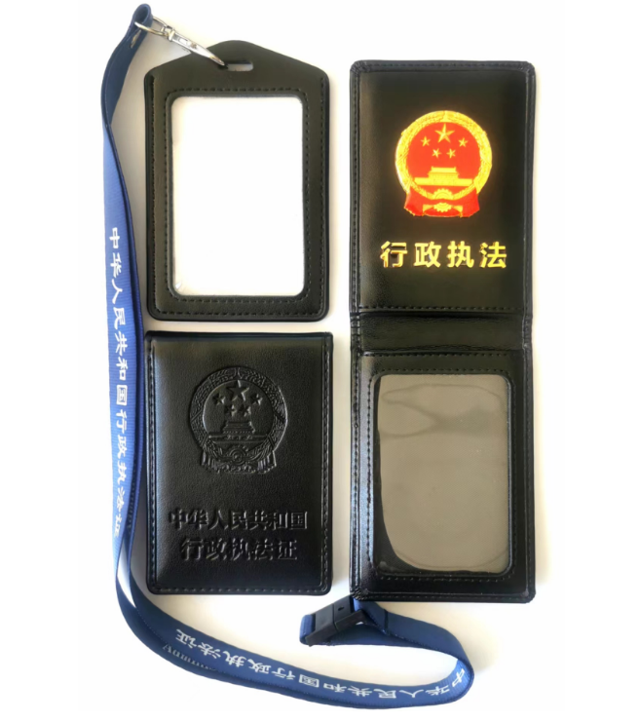
皮夹、佩戴式卡套、挂绳样式

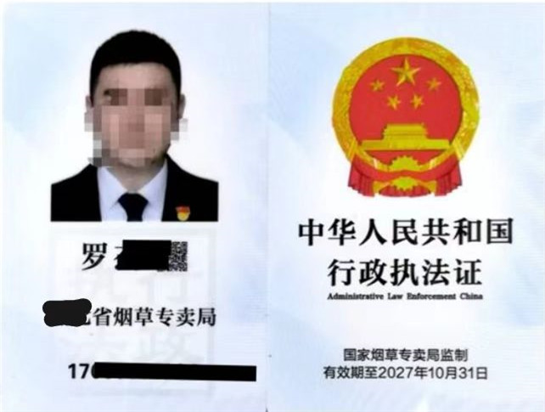
证件样式

